Приложение 16 к приказу
Департамента
образования и науки
Ивановской области
от 07.05.2025 № 411-о

И Н С Т Р У К Ц И Я

для технического специалиста по работе с удаленной станцией сканирования

- Установка станции сканирования
Для установки станции удаленного сканирования необходимо запустить файл setup.exe, расположенный в папке TestReader 5.5 Remote Scanning Station 2.0 и следовать инструкциям инсталлятора.
- Активация лицензии
Для работы со станцией удаленного сканирования необходимо активировать серийный номер, предоставленный вместе с дистрибутивом станции.
Активацию серийного номера необходимо выполнить в специальном программном обеспечении, включенным в дистрибутив станции – Менеджер лицензий.
Запустить Менеджер лицензий можно через меню Пуск Менеджер лицензий.
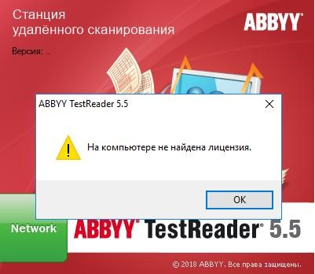
Если лицензия не активирована, при запуске станции появится сообщение об ошибке (рис. 1).
Рис. 1. Ошибка активации лицензии
При нажатии на клавишу «Ок» Менеджер лицензии запустится автоматически (рис. 2).
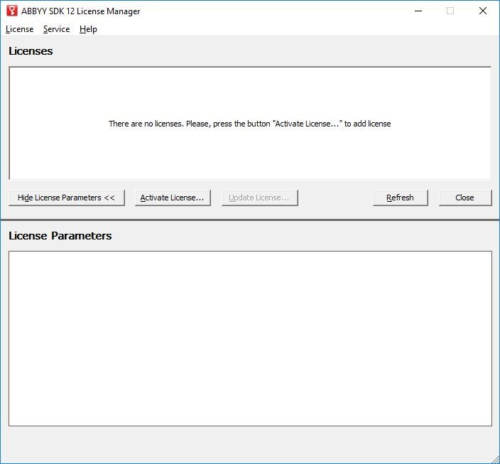
Рис. 2. Главное окно Менеджера лицензий
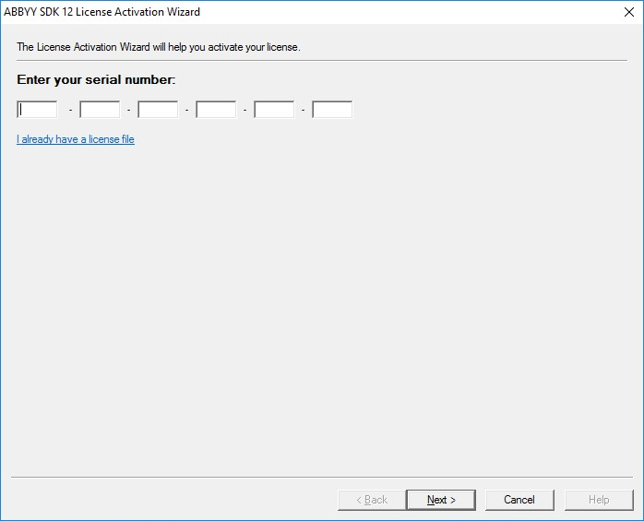
Для активации серийного номера необходимо нажать кнопку Activate License, в появившемся окне ввести серийный номер и нажать на клавишу Next (рис. 3).

Рис. 3. Окно ввода серийного номера
Для активации лицензии необходимо выбрать один из предложенных способов: через интернет или по электронной почте (рис. 4).
Рис. 4 Выбор варианта активации лицензии
  - Активация лицензии через интернет
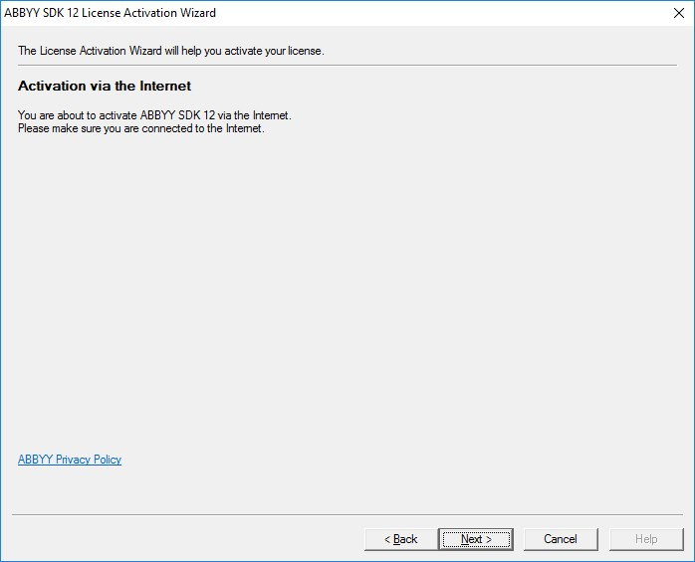
Если компьютер, на котором устанавливается дистрибутив станции удаленного сканирования, подключен к сети интернет, активировать лицензию можно с помощью опции «via the Internet», следуя инструкциям Менеджера лицензий (рис. 5).
Рис. 5. Активация лицензии через интернет
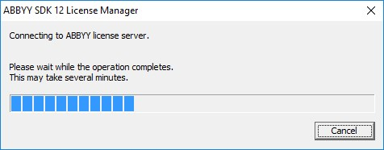
Рис. 6. Процесс активации лицензии
После успешной активации серийного номера на экране появится сообщение «Activation succeeded» (рис. 7). В появившемся окне необходимо нажать клавишу «Finish».
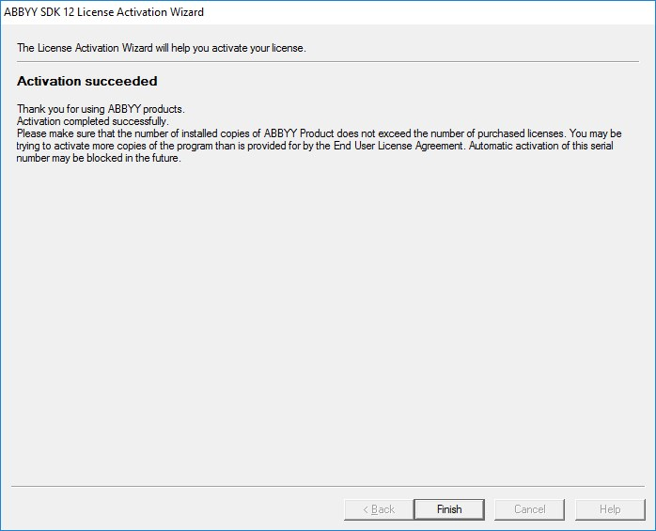
Рис. 7. Сообщение об успешной активации лицензии
Активация серийного номера завершена, можно приступать к работе со станцией удаленного сканирования.
  - Активация лицензии по электронной почте
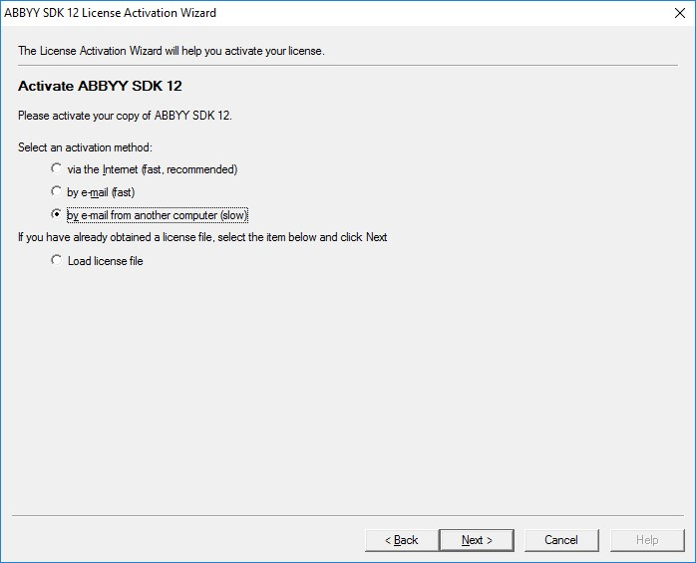
Для активации серийного номера по электронной почте необходимо в окне выбора варианта активации отметить опцию «by email from another computer» (рис. 8).
Рис. 8. Выбор варианта активации c помощью электронной почты
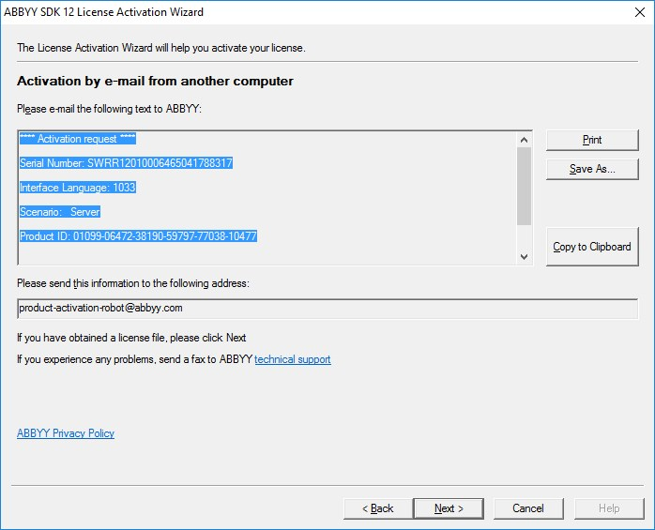
В появившемся окне (рис. 9) необходимо скопировать служебный текст, выделенный синим цветом, и отправить данный текст на адрес электронной почты: product-activation-robot@abbyy.com .
Рис. 9. Окно активации с помощью электронной почты
Важно! В тексте письма не должно быть никаких дополнительных символов, только служебный текст, скопированный из окна активации лицензии.
В ответ на отправленное письмо автоматически придет письмо со служебным файлом во вложении. Полученный файл необходимо сохранить на жестком диске компьютера, где устанавливается дистрибутив станции удаленного сканирования.
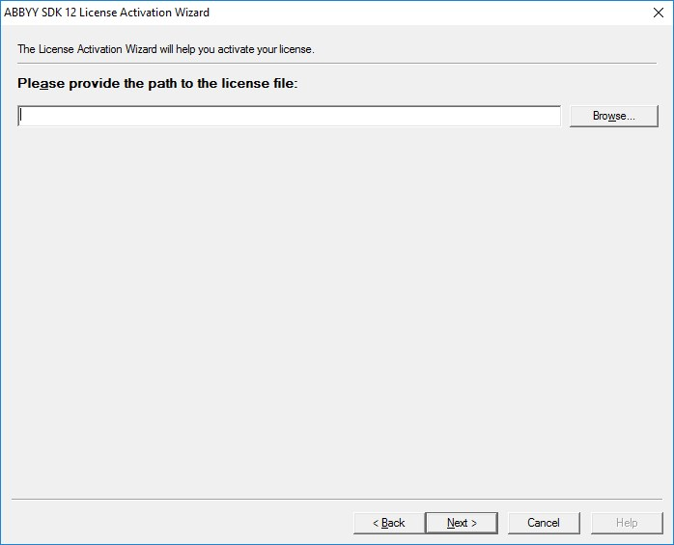
После этого в окне активации лицензии необходимо нажать клавишу Next и в появившемся окне указать путь к полученному файлу и еще раз нажать клавишу Next (рис. 10).
Рис. 10. Выбор служебного файла активации на локальном диске
В появившемся окне нажать клавишу Finish.
Активация серийного номера завершена, можно приступать к работе со станцией удаленного сканирования.
- Работа со станцией сканирования
  - Первый запуск станции удаленного сканирования
Чтобы запустить программу необходимо выбрать пункт Станция удаленного сканирования 2.0 в меню Пуск (Start) fi Программы (All Programs) fi Станция удаленного сканирования 2.0.
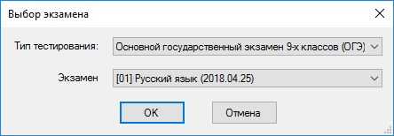
При первом запуске станции необходимо выбрать тип тестирования - ГВЭ-9 и дату экзамена, в рамках которого будет производиться сканирование материалов, и нажать клавишу ОК (рис. 11).
Рис. 11. Выбор экзамена
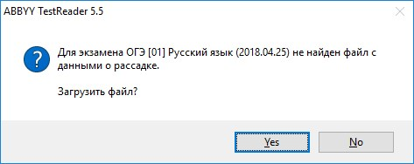
Программа предложит загрузить файл, содержащий информацию о рассадке участников (рис. 12). Данный файл предоставляется вместе с дистрибутивом и серийным номером для работы станции удаленного сканирования.
Рис. 12 Диалоговое окно загрузки файла с рассадкой
В случае, если файл с рассадкой не был предоставлен, необходимо нажать клавишу Нет и создать список ППЭ и аудиторий вручную.
  - Добавление перечня ППЭ и аудиторий
Перед началом процесса сканирования необходимо создать перечень ППЭ и аудиторий, для которых планируется сканировать материалы.
Создать список ППЭ и аудиторий можно добавить двумя способами:
- Импортировать файл с рассадкой, полученной из РЦОИ;
- Добавить ППЭ и аудитории вручную.
    - Импорт файла с рассадкой
Для импорта файла с рассадкой необходимо:
- Выбрать пункт меню Действие → Импортировать планирование (рис. 13).

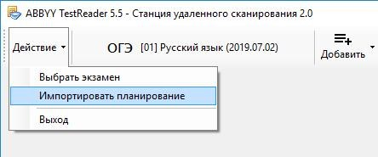
Рис. 13. Пункт меню «Импортировать планирование»
- В появившемся диалоговом окне указать путь к файлу с рассадкой, нажать клавишу ОК.
Перечень ППЭ и аудиторий отобразится в основном окне станции (рис. 14).
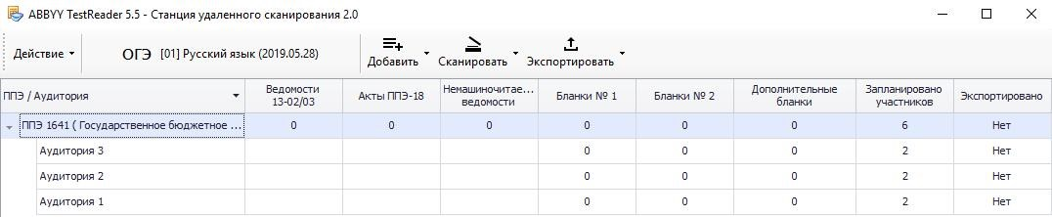
Рис. 14. Главное окно станции
    - Управление перечнем ППЭ и аудиторий в ручном режиме
Для добавления перечня ППЭ в ручном режиме необходимо выполнить следующие действия:
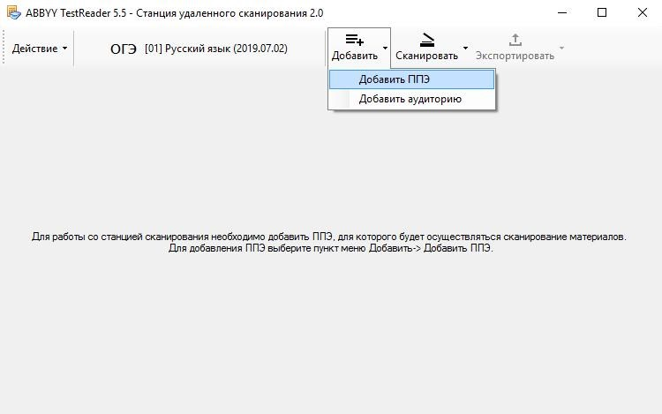
1. Выбрать пункт меню Добавить → Добавить ППЭ (рис. 15).
Рис. 15. Пункт меню «Добавить ППЭ»
- В появившемся диалоговом окне указать код и название ППЭ (рис. 16).

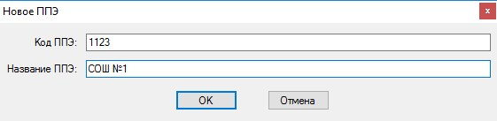
Рис. 16. Добавление нового ППЭ
Добавленный ППЭ отобразится в основном окне станции:
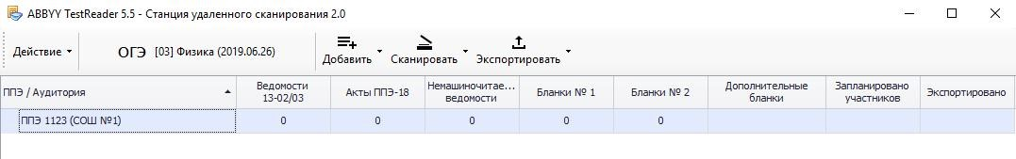
Рис. 17. Перечень ППЭ в главном окне станции
- Для удаления ППЭ необходимо выбрать соответствующую строку с названием ППЭ и нажать по ней правой кнопкой мыши. В появившемся контекстном меню выбрать пункт Удалить ППЭ (рис. 18).
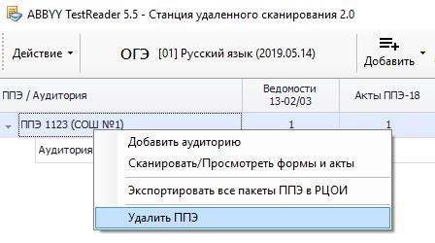
Рис. 18. Пункт меню Удалить ППЭ
Для добавления аудиторий, для которых будет осуществляться процесс сканирования материалов, необходимо выполнить один из следующих вариантов действий:
- Выбрать пункт меню Добавить →Добавить аудиторию (рис. 19).
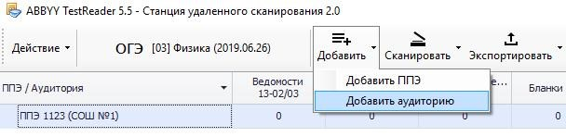
Рис. 19. Пункт меню Добавить аудиторию

В появившемся окне указать номер аудитории и количество участников, запланированных для данной аудитории (рис. 20).
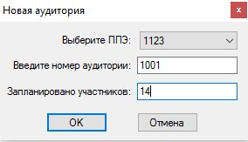
Рис. 20. Добавление новой аудитории
Нажать клавишу ОК.
2. Нажать правой кнопкой мыши на строку, содержащую информацию о ППЭ, для которого планируется добавить аудиторию, в появившемся контекстном меню выбрать пункт Добавить аудиторию (рис. 21).
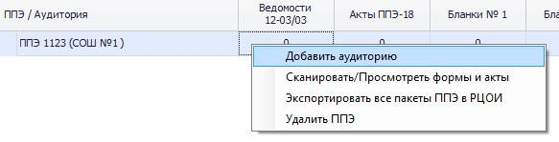
Рис. 21 Пункт меню «Добавить аудиторию»
В появившемся окне указать номер аудитории и количество участников, запланированных для данной аудитории (рис. 20). Нажать клавишу ОК.
Информация о добавленной аудитории отобразится в основном окне станции (рис. 22).
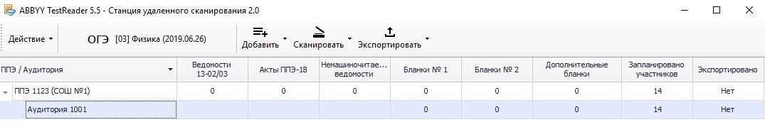
Рис. 22 Перечень ППЭ и аудиторий в главном окне станции
Для удаления аудитории необходимо выбрать соответствующую строку с названием аудитории и нажать по ней правой кнопкой мыши. В появившемся контекстном меню выбрать пункт Удалить аудиторию (рис. 23).

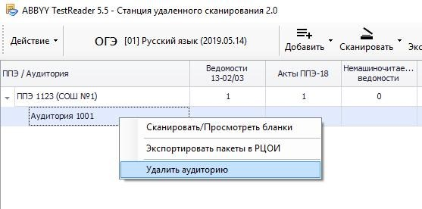
Рис. 21. Пункт меню «Добавить аудиторию»
  - Сканирование ведомостей, актов и немашиночитаемых форм
Для перехода к окну сканирования ведомостей, актов и немашиночитаемых форм необходимо выполнить один из следующих вариантов действий:
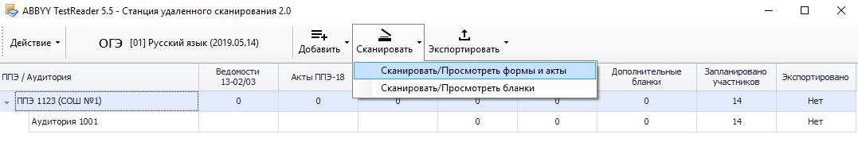
- Выбрать пункт меню Сканировать→ Сканировать/Просмотреть формы и акты (рис. 24).
Рис. 24 Пункт меню «Сканировать/Просмотреть формы и акты»
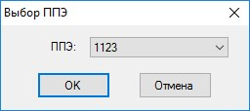
В появившемся окне выбрать ППЭ из списка (рис. 25).
Рис. 25 Окно выбора ППЭ
- В перечне ППЭ выбрать строку, документы которого планируется отсканировать. Нажать правой кнопкой мыши по выделенной строке.
В появившемся контекстном меню выбрать пункт
Сканировать/Просмотреть формы и акты (рис. 26).

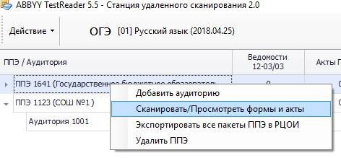
Рис. 26 Пункт меню «Сканировать/Просмотреть формы и акты»
В результате откроется основное рабочее окно для сканирования форм и актов (рис. 27).

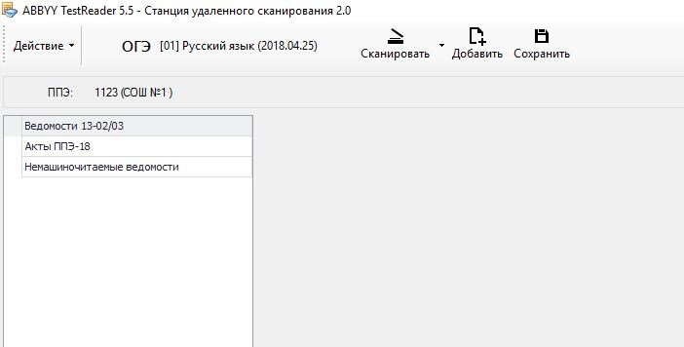
Рис. 27. Окно сканирования форм и актов
Для сканирования ведомостей, актов и немашиночитаемых форм необходимо нажать кнопку Сканировать (рис. 27).
После завершения процесса сканирования отсканированные изображения отобразятся в основном окне (рис. 28).
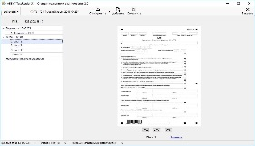
Рис. 28. Изображения отсканированных форм
Важно! Сканировать необходимо с разрешением 300 dpi, в формате TIFF (рекомендуется сжатие Group 4) и сохранять изображения документов в правильной ориентации.
Если сканирование осуществляется внешней программой сканирования, изображения страниц добавляются в ручном режиме. Для этого необходимо нажать кнопку Добавить (рис. 27) и указать в появившемся диалоговом окне путь к папке с отсканированными изображениями.
В левой части экрана приведен список всех отсканированных изображений, в правой части экрана – изображение документа.
При просмотре изображения его можно повернуть по и против часовой стрелки, для этого под изображением бланков размещены специальные
клавиши: 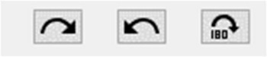.
Отсканированные документы группируются по типам, в зависимости от выбранного экзамена: Ведомости 13-02, Акты ППЭ-18 и немашиночитаемые ведомости.
Если тип документа определен неверно, задать тип бланка можно вручную, нажав на ссылку Изменить, расположенную под изображением бланка (рис. 28). В появившемся диалоговом окне необходимо указать корректный тип документа и нажать клавишу ОК (рис. 29).
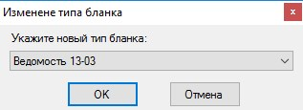
Рис. 29. Изменение типа бланка
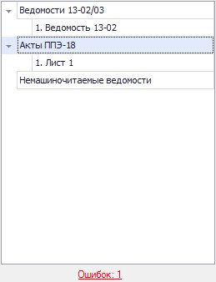
Если при сканировании возникли ошибки, например, изображение имеет некорректный размер или разрешение, в левой нижней части экрана появится ссылка Ошибки (рис. 30).
Рис. 30 Ссылка «Ошибки»
При нажатии на данную ссылку откроется окно с перечнем всех ошибок, возникших при сканировании изображений (рис. 31).
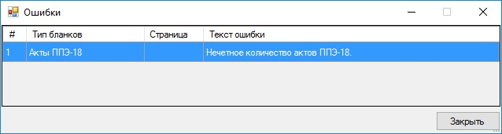
Рис. 31 Окно «Ошибки»
Если документ отсканирован некорректно или с ошибками, необходимо выделить строку с данным документом, нажать правой кнопкой мыши и в появившемся контекстном меню выбрать необходимое действие (рис. 32).

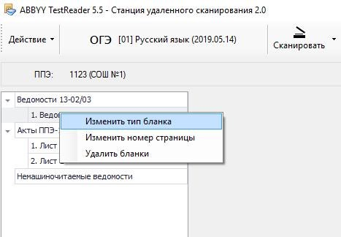
Рис. 32. Изменение параметров бланка
После завершения процесса сканирования всех документов данного ППЭ необходимо просмотреть изображение каждого документа, при необходимости повернуть или изменить тип документа и нажать клавишу «Сохранить», расположенную в верхней части окна (рис. 33).
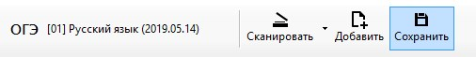
Рис. 33. Пункт меню «Сохранить»
  - Сканирование бланков ответов участников
Для перехода к окну сканирования бланков ответов участников необходимо выполнить один из следующих вариантов действий:
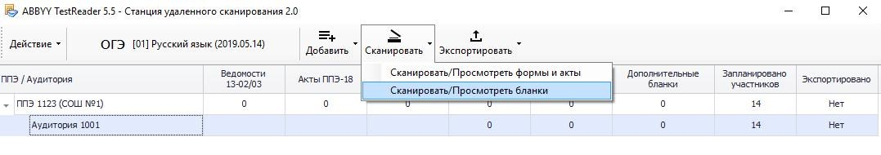
- Выбрать пункт меню Сканировать Сканировать/Просмотреть бланки (рис. 34.)
Рис. 34 Пункт меню «Сканировать/Просмотреть бланки»
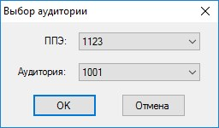
В появившемся окне выбрать ППЭ и Аудиторию из списка (рис. 35).
Рис. 35 Окно выбора аудитории
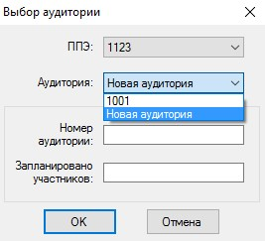
Если аудитория не была создана ранее, необходимо в выпадающем списке Аудитория выбрать пункт Новая аудитория и указать ее данные (рис. 36).
Рис 36. Добавление новой аудитории для сканирования
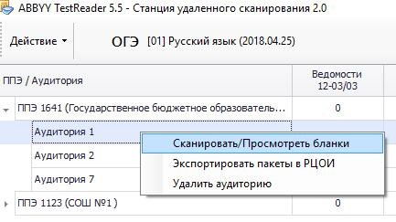
- В перечне аудиторий выбрать строку, бланки которой планируется отсканировать. Нажать правой кнопкой мыши по выделенной строке. В появившемся контекстном меню выбрать пункт Сканировать /Просмотреть бланки (рис. 37).
Рис. 37 Пункт меню «Сканировать/Просмотреть бланки»
В результате откроется основное рабочее окно для сканирования бланков аудитории (рис. 38).

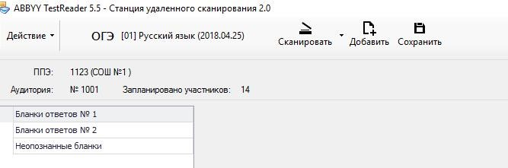
Рис. 38. Окно сканирования бланков
Для сканирования бланков ответов необходимо нажать кнопку Сканировать (рис. 38).
После завершения процесса сканирования отсканированные изображения бланков отобразятся в основном окне (рис. 39).
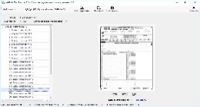
Рис. 39. Изображения отсканированных бланков
В левой части экрана приведен список всех отсканированных бланков, в правой части экрана – изображение бланка.
Важно! Сканировать необходимо с разрешением 300 dpi, в формате TIFF (рекомендуется сжатие Group 4) и сохранять изображения бланков в правильной ориентации.
Важно! Процесс сканирования можно осуществлять как в двустороннем, так и в одностороннем режиме. При этом оборотная сторона бланков ответов № 1 будет отсекаться автоматически, а оборотная сторона бланков ответов № 2 сохраняться.
Если сканирование осуществляется внешней программой сканирования, изображения страниц добавляются в ручном режиме. Для этого необходимо нажать кнопку Добавить (рис. 38) и указать в появившемся диалоговом окне путь к папке с отсканированными изображениями.
При просмотре изображения бланка его можно повернуть по и против часовой стрелки, для этого под изображением бланков размещены
специальные клавиши: .
Отсканированные бланки группируются по типам, в зависимости от выбранного экзамена: Бланки регистрации, Бланки ответов № 1, Бланки ответов № 2 и Бланки с неопределившимся штрих-кодом.
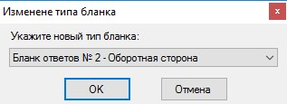
Если тип бланка не определен, задать тип бланка можно вручную, нажав на ссылку Изменить, расположенную под изображением бланка (рис. 39). В появившемся диалоговом окне необходимо указать корректный тип бланка и нажать клавишу ОК (рис. 40).
Рис. 40. Изменение типа бланка
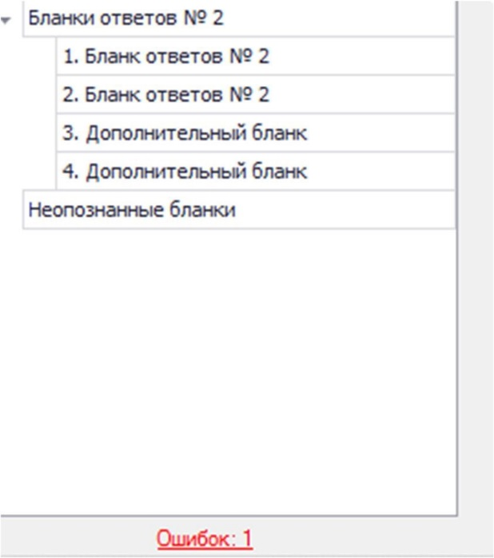
Если при сканировании возникли ошибки, например, изображение имеет некорректный размер или разрешение, в левой нижней части экрана появится ссылка Ошибки (рис. 41).
Рис. 41. Ссылка «Ошибки»
При нажатии на данную ссылку откроется окно с перечнем всех ошибок, возникших при сканировании бланков (рис. 42).
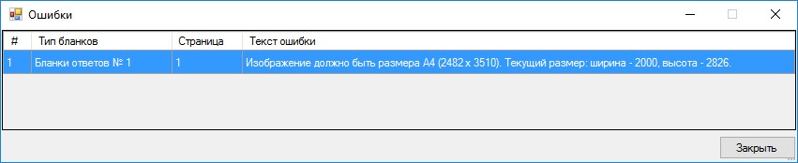
Рис. 42. Окно «Ошибки»
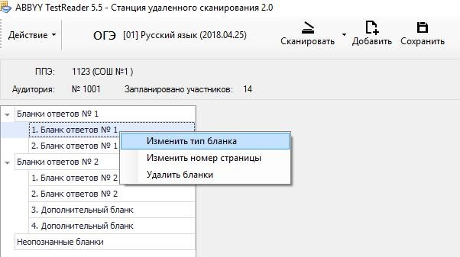
Если бланк отсканирован некорректно или с ошибками, необходимо выделить строку с данным бланком, нажать правой кнопкой мыши и в появившемся контекстном меню выбрать необходимое действие (рис. 43).
Рис. 43. Изменение параметров бланка
После завершения процесса сканирования всех бланков данной аудитории необходимо просмотреть изображение каждого бланка, при необходимо повернуть или изменить тип бланка и нажать клавишу «Сохранить», расположенную в верхней части окна (рис. 44).
Рис. 44 Кнопка «Сохранить»
В случае если не совпадает количество отсканированных бланков ответов №1 и бланков ответов №2 программа выдаст соответствующее предупреждение (рис. 45).
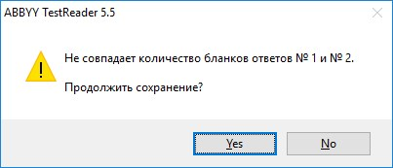
Рис. 45 Ошибка проверки количества бланков
В случае если не совпадает количество отсканированных бланков ответов № 1 и бланков ответов № 2 с данными о рассадке, программа выдаст соответствующее предупреждение (рис. 46).
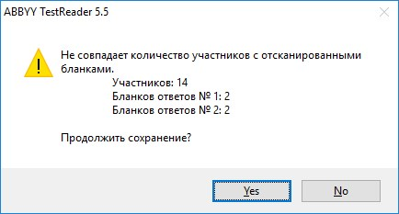
Рис. 46 Ошибка проверки соответствия данных рассадке
  - Экспорт файлов для отправки в РЦОИ
Для отправки отсканированных материалов в РЦОИ необходимо выполнить один из следующих вариантов действий:
- Выделить строку с ППЭ или аудиторией и вбрать пункт меню
Экспортировать→ Экспортировать выбранные пакеты в РЦОИ (рис. 47).
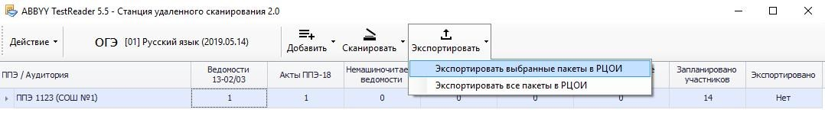
Рис. 47 Пункт меню «Экспортировать выбранные пакеты в РЦОИ»
Важно! При выделении строки с ППЭ будут экспортированы пакеты всех аудиторий выбранного ППЭ.
- Нажать правой кнопкой мыши по строке с ППЭ или аудиторией и в появившемся контекстном меню выбрать пункт «Экспортировать пакеты в РЦОИ».
- Для отправки всех отсканированных материалов в РЦОИ необходимо выбрать пункт меню Экспортировать → Экспортировать все пакеты в РЦОИ (рис. 48).
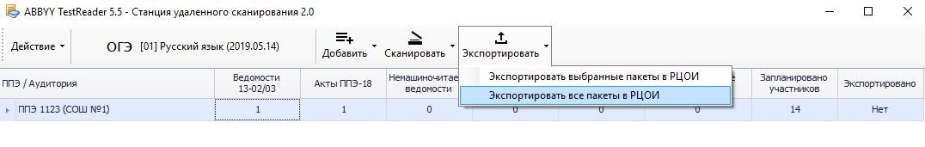
Рис. 48 Пункт меню «Экспортировать все пакеты в РЦОИ»
В появившемся окне указать путь к папке, в которую будут сохранены материалы для отправки в РЦОИ, нажать клавишу ОК.
Важно! Все содержимое полученной папки необходимо направить в РЦОИ.

